Varyans Analizi

Tek Örneklem, İki Örneklem bazında düşünecek olursak burada bahsedilen konu iki veya daha fazla örnekleme sahip grup arasındaki istatistiksel bir anlamlılığı temsil etmektedir.

metin, yazı tipi, beyaz, ekran görüntüsü içeren bir resim

Açıklama otomatik olarak oluşturuldu

Varyans Analizi: Hipotez Testleri

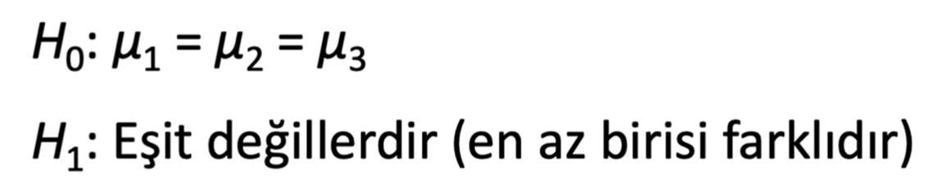

Varyans Analizi: Test İstatistiği

Varyans analizinde Test istatistiği “F” olarak gösterilmektedir.

Gruplar arası ve gruplar içi hata değerlerinin bölünmesiyle ortaya çıkmaktadır.

metin, yazı tipi, beyaz, grafik içeren bir resim

Açıklama otomatik olarak oluşturuldu

Varsayım Analizi: Varsayımlar

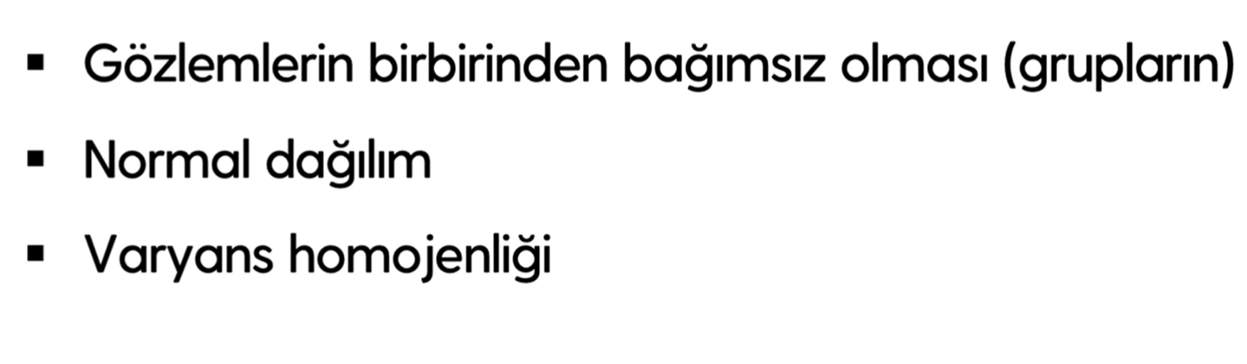

İş Uygulaması: Ana Sayfa İçerik Stratejisi Belirlemek

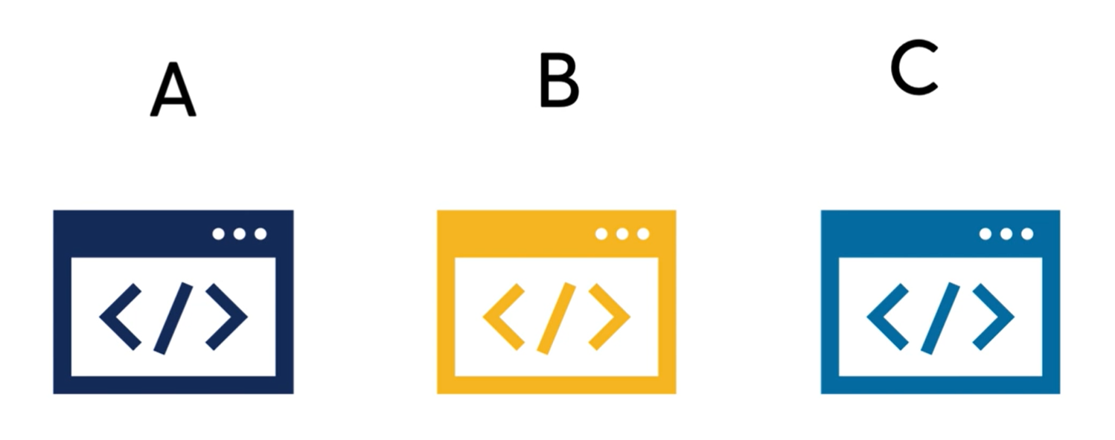

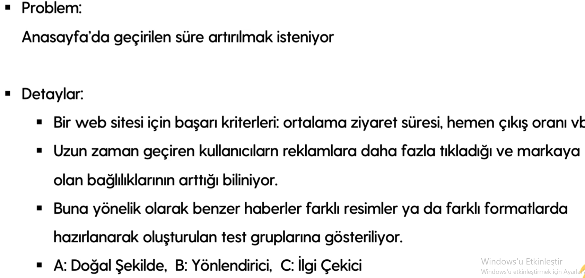

metin, ekran görüntüsü, yazı tipi, çizgi içeren bir resim

Açıklama otomatik olarak oluşturuldu